

informe trimestral
COMISIÓN EDILICIA DE SEGURIDAD PÚBLICA Y PROTECCIÓN CIVIL

INTEGRANTES DE LA COMISIÓN:
JOSE HERIBERTO GARCIA MURILLO (PRESIDENTE DE LA COMISIÓN)
ALMA ROSALIA LOPEZ VALADEZ (VOCAL DE LA COMISIÓN)
JOSE RODRIGO GARCIA ZARAGOZA (VOCAL DE LA COMISIÓN)

Introducción.

El presente documento tiene como propósito informar a la población del municipio de Ixtlahuacán de los Membrillos, Jalisco, México, las actividades principales realizadas por la Comisión Edilicia de SEGURIDAD PÚBLICA Y PROTECCIÓN CIVIL de este Ayuntamiento en el tercer trimestre del año de la administración 2024-2027, al cual corresponden los siguientes meses:
- Octubre año 2025,
- Noviembre año 2025,
- Diciembre año 2025,

La Comisión Edilicia de SEGURIDAD PÚBLICA Y PROTECCIÓN CIVIL es Presidida por el Presidente Municipal JOSE HERIBERTO GARCIA MURILLO.

Integrantes de la Comisión Edilicia.
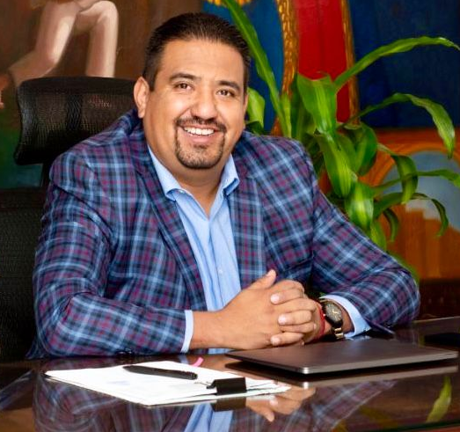
José Heriberto García Murillo
Presidente de la Comisión.


Alma Rosalía Lopez Valadez
Integrante de la Comisión Edilicia


Blanca Mireya Trujillo Rochin
Integrante de la Comisión Edilicia

Resultados.
En el tercer trimestre de la administración municipal 2024 - 2027, la Comisión Edilicia de SEGURIDAD PÚBLICA Y PROTECCIÓN CIVIL del Ayuntamiento de Ixtlahuacán de los Membrillos, las actividades principales han sido las siguientes:

- Sesiones de la comisión edilicia.
- Discusión y análisis de asuntos inherentes a la comisión edilicia.
- Análisis de asuntos competencia de la comisión edilicia.

A continuación, se detallan los asuntos más relevantes por la Comisión Edilicia de SEGURIDAD PÚBLICA Y PROTECCIÓN CIVIL del Ayuntamiento de Ixtlahuacán de los Membrillos:

A continuación, se muestra el calendario con las sesiones que se han llevado a cabo, así como el hipervínculo donde puede consultar el acta respectiva.

 | Fecha de la Sesión | Hipervínculo al acta
1 | Octubre- Oficio de conocimiento | https://utei.imembrillos.gob.mx/documentos/articulo_8/FRACCION%20VI/INCISO%20J/actas_comisiones2024_2027/2025/10/JUST.%20SPPC%2010%202025.pdf
2 | Noviembre-Oficio de conocimiento | https://utei.imembrillos.gob.mx/documentos/articulo_8/FRACCION%20VI/INCISO%20J/actas_comisiones2024_2027/2025/11/Just.%20SPPC%2011%202025.pdf
3 | Acta de 12 de Diciembre de 2025 | https://utei.imembrillos.gob.mx/documentos/articulo_8/FRACCION%20VI/INCISO%20J/actas_comisiones2024_2027/2025/12/SPPC%20Acta%2012%202025.pdf

Sin más por más por el momento.

Atentamente

JOSE HERIBERTO GARCIA MURILLO
PRESIDENTE DE LA COMISIÓN

Ayuntamiento de Ixtlahuacán de los Membrillos, Jalisco.

